### <https://www.netacad.cn/>

**尽快激活账号，否则注册邀请会过期。**

**激活账号后，确保将学号改为正确显示（可修改Fist name）。**我们将以学号作为成绩记录的唯一依据。在系统后台学号可能被显示为姓名等信息。

### 1.Introduction to networks

内容第8-13章

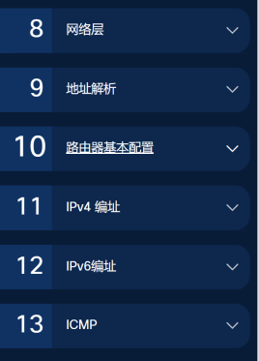

上述内容对应的两次测试

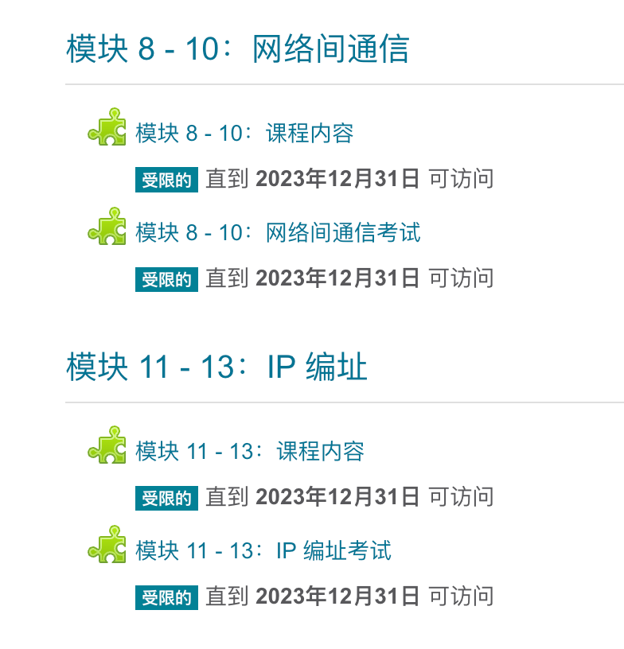

### 2.交换、路由和无线基础

相关的内容

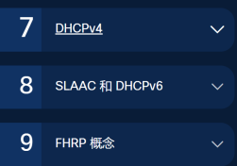 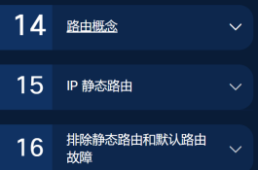（去掉第九章）

对应的考试

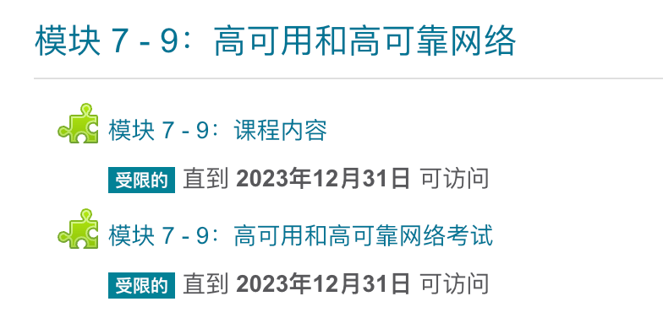（去掉第九章的内容）

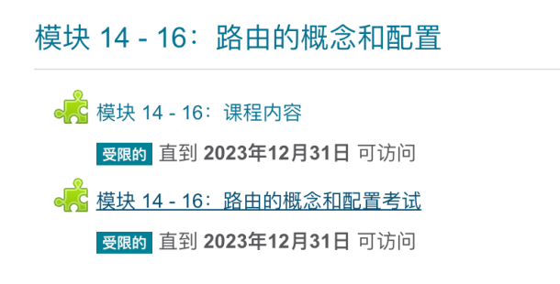

### 3.

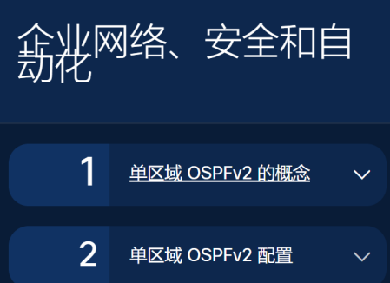

对应的考试：

